Dokumentation: ESP8266 Dual-Mode Steuerung mit Leitwertmessung

Projektübersicht
Dieses Programm implementiert die Steuerung eines mobilen Roboters (basierend auf dem ESP8266), der sowohl manuell als auch automatisch gesteuert werden kann. Zusätzlich misst der ESP8266 kontinuierlich die elektrische Leitfähigkeit des Wassers über einen Sensor, der an Pin A0 angeschlossen ist. Das System stellt eine Webschnittstelle zur Verfügung, über die Steuerbefehle gesendet werden können.

Verwendete Bibliotheken
#include <ESP8266WiFi.h> // Für die WLAN-Funktionalität des ESP8266
#include <WiFiClient.h> // Ermöglicht TCP/IP-Kommunikation
#include <ESP8266WebServer.h> // Ermöglicht das Hosten eines HTTP-//Webservers

WLAN-Konfiguration
const char* ssid = "Pixel_resnel"; // SSID des WLAN-Netzwerks
const char* password = "1234567890"; // Passwort des WLAN-Netzwerks

Pin-Zuweisung
// Bewegung
const int MOVE_FORWARD_PIN = 16; // Vorwärtsbewegung (GPIO16 / D0)
const int MOVE_BACKWARD_PIN = 5; // Rückwärtsbewegung (GPIO5 / D1)
const int TURN_LEFT_PIN = 4; // Linksdrehung (GPIO4 / D2)
const int TURN_RIGHT_PIN = 0; // Rechtsdrehung (GPIO0 / D3)

// Leitwertsensor
const int LeitwertPin = A0; // Analogeingang A0 für den Sensor

// Modusumschalter
const int manuellmodusPin = 2; // Manueller Modus (GPIO2 / D4)
const int automodusPin = 14; // Automatischer Modus (GPIO14 / D5)
const int auto_startPin = 12; // Startsignal für Automatik (GPIO12 / D6)
const int auto_stoppPin = 13; // Stoppsignal für Automatik (GPIO13 / D7)

Webserver Initialisierung
ESP8266WebServer server(80); // Webserver läuft auf Port 80

Zustandsvariablen
bool autoModus = false; // Flag für Automatikmodus
bool manuellModus = false; // Flag für manuellen Modus

Setup-Funktion
void setup() {
Serial.begin(9600); // Serielle Kommunikation starten
...
pinMode(...) // Initialisierung der GPIOs als Input/Output
...
WiFi.begin(ssid, password); // Verbindung zum WLAN
...
server.on("/", HTTP_GET, []() {...} // Web-Root: zeigt IP und A0-Wert
...
server.on("/control", HTTP_GET, handleControl); // Steuerungs-API
server.begin(); // Webserver starten
}

Loop-Funktion
void loop() {
server.handleClient(); // Behandelt eingehende HTTP-Anfragen
}

HTTP-Steuerlogik
void handleControl() {
if (!server.hasArg("action")) { ... } // Überprüft ob "action"-Parameter vorhanden

String action = server.arg("action"); // Wert des Parameters auslesen
...
// Steuerung der Bewegungsmotoren je nach Befehl
if (action == "GO_FORWARD_ON") { ... }
...
// Wechsel zwischen manuellem und automatischem Modus
if (action == "auto_modus") { ... }
...
// Leitwertmessung bei Anfrage
if (action == "read_Leitwert") { ... }
...
server.send(200, "text/plain", response); // Antwort an Client
}

Leitwertmessung
float measureConductance() {
int sensorWert = analogRead(LeitwertPin); // Analogwert lesen
float sensorSpannung = sensorWert * (3.3 / 1023.0); // Umrechnung auf Spannung

if (sensorSpannung <= 0.01) return 0; // Schutz gegen Division durch Null

long messWiderstand = 100000; // Wert des Serienwiderstands in Ohm
float conductance = (((3.3 - sensorSpannung) / messWiderstand) * (1 / sensorSpannung)) * 1000000;
// Formel zur Berechnung der Leitfähigkeit (µS)

return conductance; // Rückgabe des Leitfähigkeitswerts
}

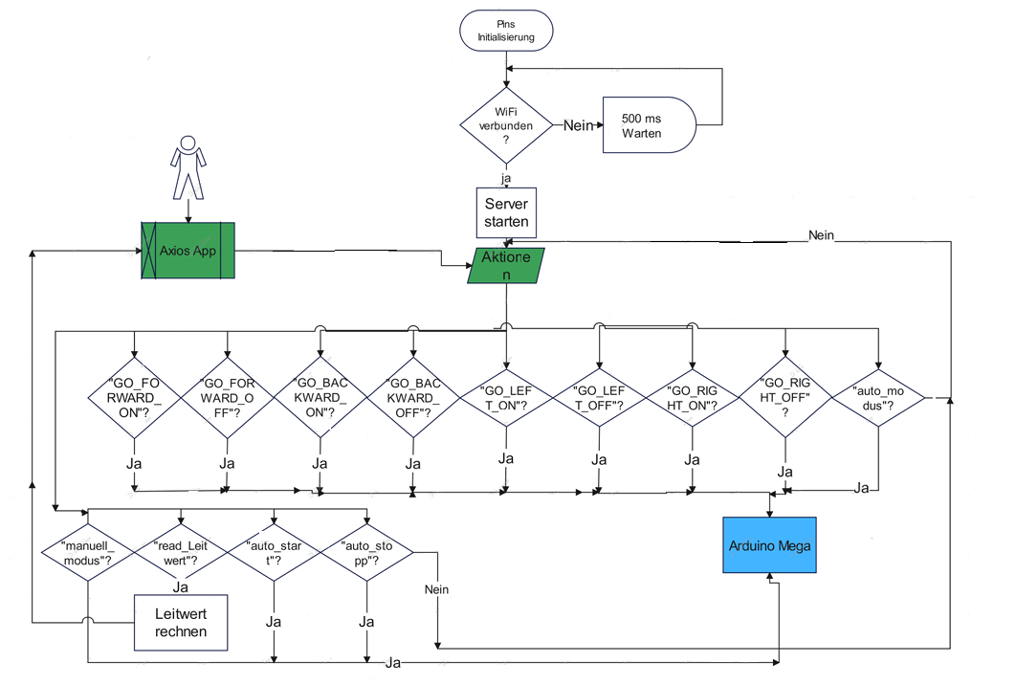

Quelle und Ressourcen
[] ElektroCodeur, "Introduction à la carte ESP8266", YouTube, 15 August 2021. [Online]. Available: https://youtu.be/miJLSEhCszU.
[] OpenAI, "ChatGPT response to a question about [wie benutzt man esp8622]", ChatGPT, OpenAI, [Datum der Konsultation]. [Online]. Available: https://chatgpt.com/share/6867883e-6760-800f-8ac1-a25af98af620
[] OpenAI, "ChatGPT response to a question about [Serie Port Arduino]", ChatGPT, OpenAI, [Datum der Konsultation]. [Online]. Available: https://chatgpt.com/s/t_686788e0ed4c8191b068af45b2fc4f3c

